**Комментарии в Python**

**Комментарии** - это важный инструмент, который помогает разработчикам делать код более понятным и поддерживаемым. Они не влияют на выполнение программы, так как интерпретатор Python игнорирует строки, начинающиеся с символа комментария.

В любой программе обычно имеется два вида комментариев:

1. Однострочные. Это обычно короткие комментарии, которые чаще всего записываются справа от выражения и кратко описывают действие, которое оно выполняет
2. Многострочные. Такие комментарии обычно используются в начале программы или перед крупными блоками кода

Комментарий начинается с хэша #, который не является частью строкового литера и заканчивается в конце физической строки. Комментарий игнорируется синтаксисом, то есть интепретатор никак не реагирует на комментарий, даже если внутри находится исходный код.

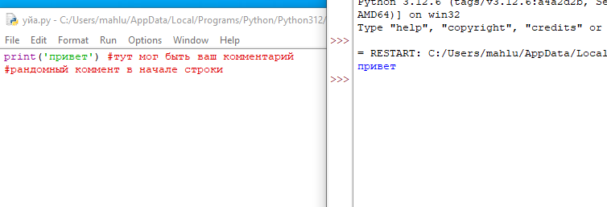

При создании программ иногда выражения является очень длинным и его неудобно записывать в одну строку. Для решения такого случая в Пайтон несколько физических строк кода можно объединить в одну логическую с помощью символа \. Если в конце строки поставить этот символ, то интерпретатор будет считать, что след. строка является продолжением текущей (но этот символ не продолжает комментарий)

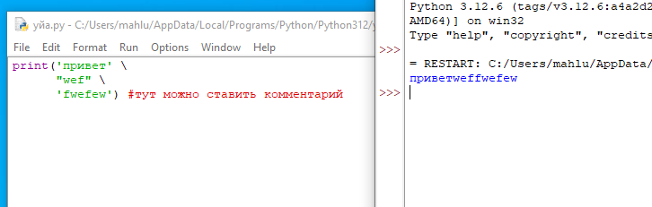

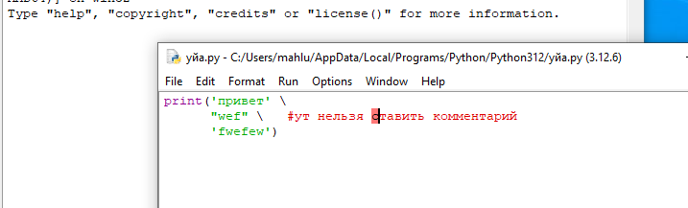

Выражения в квадратных или фигурных скобках могут быть разделены более чем на одну физическую строку без использования \

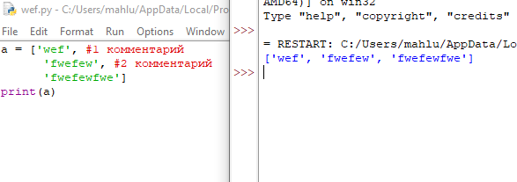

Так же комментарии можно расположить в “”” или ‘’’

